Сердце

Этап 1
Начальная процедура – как обычно, создаем любое по размерам окно. Создаем новый слой и делаем по центру выделение в виде круга, ровного круга, удерживая при рисовании SHIFT. Теперь зальем его цветом, хоть примерно напоминающем цвет сердца. Продолжаем. Выделяем прямоугольником полкруга. [Рис.1]
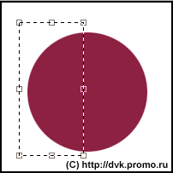
Этап 2
И с помощью трансформации [Слой / Трансформирование / Искажение ] трансформируем круг, получая полсердца (просто перетащим внешнюю стоpону прямоугольника чуть вверх за средний узелок). Нажимаем на инструмент, который располагается рядом с инструментом выделения в панели инструментов, тем самым подтверждая трансформацию. [Рис 2.]

Этап 3
Ту же фишку проделываем и со второй частью будущего сердца. Ну вот мы и получили плоскую модель сердца. [Рис. 3] Дальше можете действовать как хочется, или придать более реалистичный вид изображению.

Этап 4

Далее по вкусу. Используя стандартные фильтры. Поиграл с освещением, добавил бликов. И … получил [Рис. 4] Есть желание и дополнительные фильтры? Можно добавить капельку воды на сердце, если получится :-))
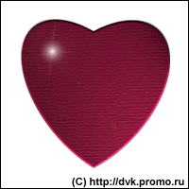
Этап 5
Для пущего эффекта можно нарисовать подложку и “вжить» в нее сердце. Подложку рисуют с чистого листа. Квадрат заливаем сердечным цветом, используем фильтр [Освещение / Облака], предварительно установив в качестве вспомогательного цвета белый, а основным - сердечный. Далее подтираем “пушистой” кисточкой края, чтобы они не были резкими. Извращаемся по вкусу с фильтрами типа ряби, скручивания, волны и освещения – вариаций множество. Все зависит от вашей фантазии и желания. В общем конечное изображение я решил оставить таким – [Рис. 5].

